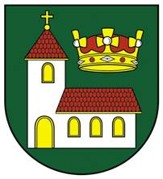
OBEC KOSTOLNÉ KRAČANY

OBECNÝ ÚRAD - ŠIPOŠOVSKÉ KRAČANY č. 149
KOSTOLNÉ KRAČANY 930 03

Utvorenie volebného okrsku a určenie volebnej miestnosti pre Voľby do orgánov samosprávy obcí a pre Voľby do orgánov samosprávnych krajov, konané dňa 29.10.2022

V zmysle § 8 ods. 1 zák. č. 180/2014 Z. z. o podmienkach výkonu volebného práva a o zmene a doplnení niektorých zákonov v znení neskorších predpisov určujem volebné okrsky a v nich volebné miestnosti nasledovne:

Okrsok č.1
Volebná miestnosť: kultúrny dom - Šipošovské Kračany č. 149
Zahŕňa obce: Kostolné Kračany časť – Kyncelové Kračany, Moravské Kračany, Pinkové Kračany, Šipošovské Kračany, Amadeho Kračany

V Kostolných Kračanoch, dňa 28.07.2022
Ladislav Gódány
Starosta obce

